Abschlussaufgabe Development Fundamentals

Elin Grünig

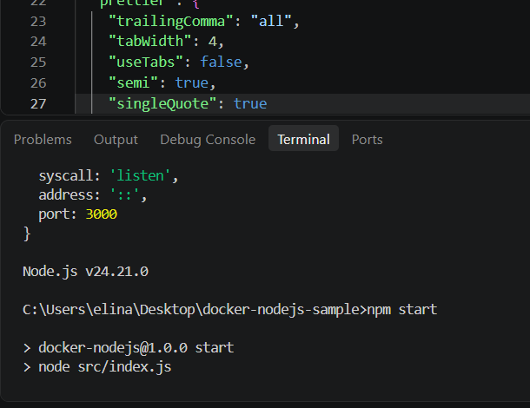
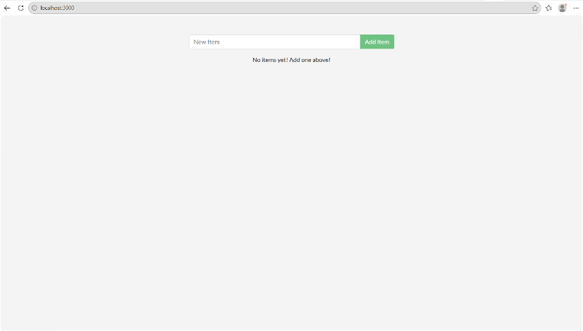
Docker-Konfiguration und Start
Danach habe ich die ToDo-Applikation für Docker vorbereitet. Dafür habe ich die Dateien .dockerignore, Dockerfile und compose.yaml erstellt. Anschliessend habe ich mit docker build ein Docker-Image erstellt und den Container gestartet. Dabei gab es zuerst ein Problem mit dem Port 3000, welches ich gelöst habe. Danach konnte ich die ToDo-Applikation erfolgreich unter localhost:3000 im Browser öffnen.

Lokaler Start der ToDo-Applikation:
Zuerst habe ich die benötigten Pakete mit npm install installiert. Danach habe ich mit npm start die ToDo-Applikation gestartet. Im Terminal sieht man, dass die Datei src/index.js ausgeführt wird und die Anwendung auf dem Port 3000 läuft. Damit konnte ich überprüfen, ob die Anwendung lokal richtig funktioniert, bevor ich sie mit Docker weiterbearbeitet habe.
Ausgangslage
Ich habe eine bestehende ToDo-Applikation mit Node.js bekommen. Meine Aufgabe war es, die Anwendung zuerst lokal zu starten und danach mit Docker zum Laufen zu bringen.
Ziel
Das Ziel war, die ToDo-Applikation mit Docker zu starten und über den Browser erreichbar zu machen. Zusätzlich sollte ich lernen, wie Docker, Git und GitHub funktionieren.
GitHub-Fork
Als Erstes habe ich einen Fork des vorgegebenen GitHub-Repositories erstellt. Dadurch hatte ich eine eigene Kopie des Projekts, an der ich arbeiten konnte.
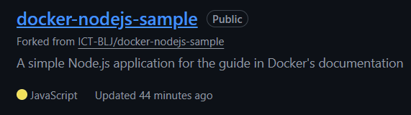
Hier sieht man meinen persönlichen GitHub-Fork.

Repository klonen
Danach habe ich mein Repository auf meinen Computer geklont. So konnte ich das Projekt lokal öffnen und bearbeiten.

Entwicklungsumgebung
Für die Bearbeitung des Projekts habe ich Visual Studio Code verwendet. Im Terminal konnte ich Befehle für Node.js, Docker und Git ausführen.
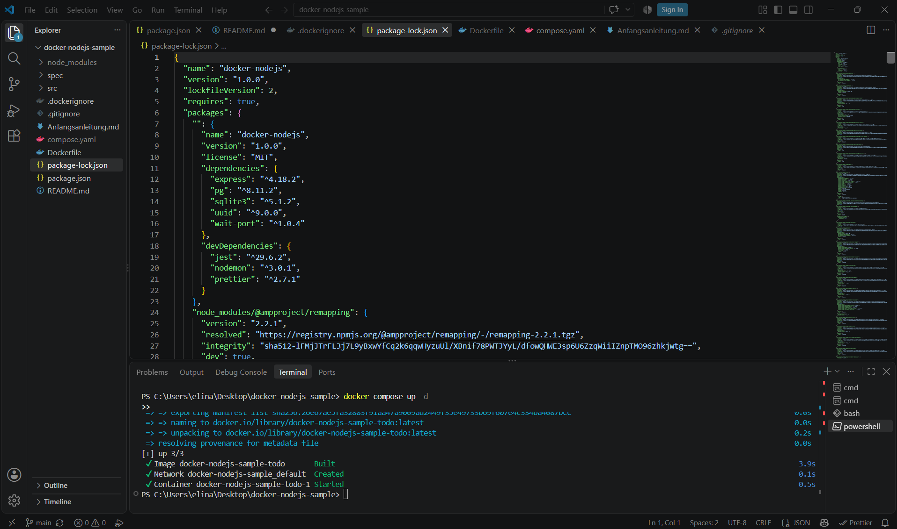
README.md
Ich habe eine README.md erstellt bzw. angepasst. Darin wird kurz erklärt, was das Projekt ist und wie man es lokal, mit Docker und mit Docker Compose starten kann.
Screenshot: Hier sieht man meine README.md.
.dockerignore
Die .dockerignore sorgt dafür, dass bestimmte Dateien nicht in das Docker-Image kopiert werden. Dazu gehören zum Beispiel node_modules und .git.
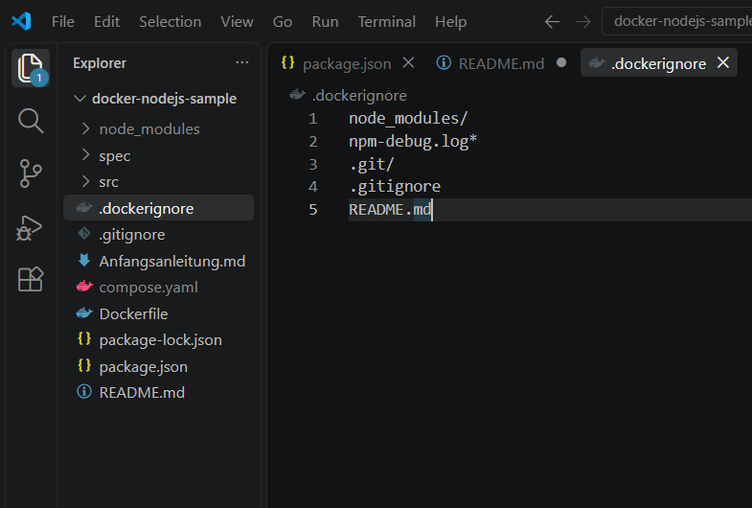
Hier sieht man den Inhalt meiner .dockerignore.
Dockerfile
Im Dockerfile wird festgelegt, wie das Docker-Image erstellt wird. Es wird Node.js verwendet, die benötigten Dateien werden kopiert und die Abhängigkeiten installiert. Am Schluss wird die Anwendung mit npm start gestartet.
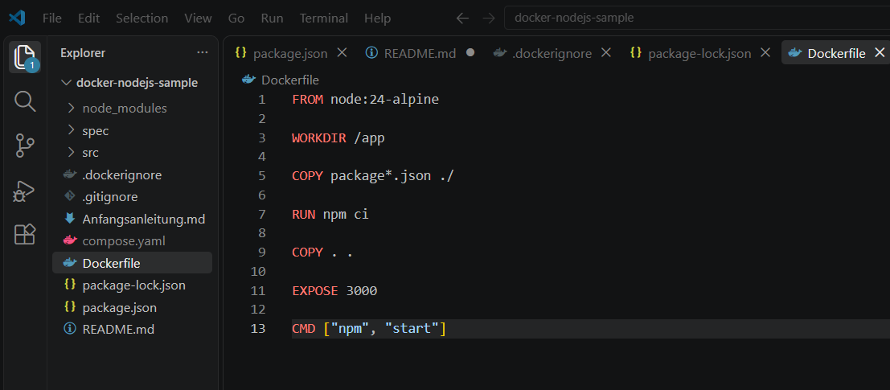
Hier sieht man mein Dockerfile.

Docker-Image
Nachdem das Dockerfile fertig war, habe ich mit docker build -t todo-app . ein Docker-Image erstellt. Mit docker image ls konnte ich überprüfen, ob das Image vorhanden ist.

Docker-Container
Aus dem Docker-Image habe ich einen Container gestartet. Mit 3000:3000 wird der Port meines Computers mit dem Port im Container verbunden. Dadurch kann ich die ToDo-Applikation über localhost:3000 öffnen.
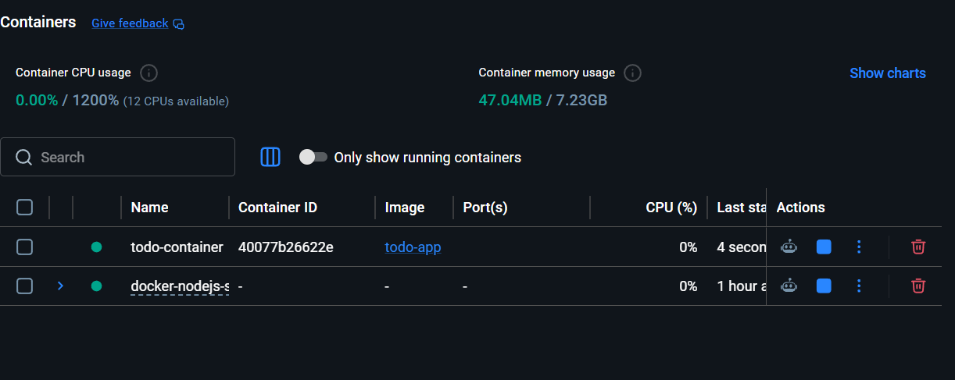
Hier sieht man den laufenden Container mit docker ps.
Docker Compose
Danach habe ich eine compose.yaml erstellt. Damit kann ich die Einstellungen für den Container einfacher verwalten.
Mit docker compose up --build kann ich die Anwendung bauen und starten. Mit docker compose down kann ich sie wieder stoppen.
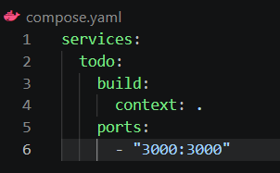
Hier sieht man meine compose.yaml und den Start mit Docker Compose.

Git und GitHub
Während der Arbeit habe ich Git verwendet, um meine Änderungen zu speichern. Mit git add, git commit und git push konnte ich meine Änderungen auf GitHub übertragen.

Probleme und Lösungen
Beim Starten des Containers hatte ich ein Problem, weil der Name todo-container bereits verwendet wurde. Ich habe den alten Container gestoppt und entfernt. Danach konnte ich den Container wieder normal starten.

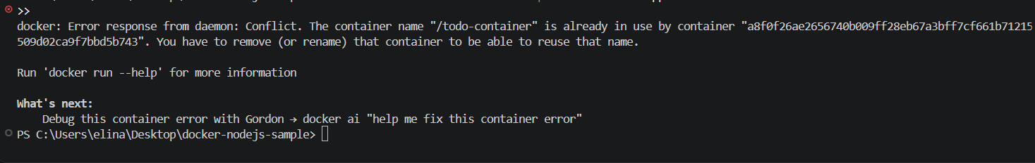
Hier sieht man die Fehlermeldung mit dem bereits verwendeten Containernamen.

Fragen zur Docker-Dokumentation
1. Was ist ein Docker-Image?
Ein Docker-Image ist eine Vorlage für eine Anwendung. Darin sind die Anwendung und alles, was sie zum Laufen braucht. Aus dem Image kann später ein Container erstellt werden.
Einfach gesagt: Das Image ist die Vorlage.
2. Was ist ein Docker-Container?
Ein Docker-Container ist eine laufende Version eines Docker-Images. In unserem Fall läuft die ToDo-Applikation im Container.
Einfach gesagt: Der Container führt die Anwendung aus.
3. Was ist der Unterschied zwischen Image und Container?
Das Image ist die Vorlage und der Container ist die laufende Anwendung, die aus dieser Vorlage erstellt wurde.
Beispiel: Image = Bauplan, Container = fertiges Haus.
4. Welche Aufgabe hat ein Dockerfile?
Das Dockerfile ist eine Anleitung für Docker. Es beschreibt, wie das Docker-Image erstellt werden soll. Zum Beispiel steht darin, welches Node.js verwendet wird, welche Pakete installiert werden und wie die Anwendung gestartet wird.
5. Wozu wird .dockerignore verwendet?
Mit .dockerignore kann man festlegen, welche Dateien nicht in das Docker-Image kopiert werden sollen. Zum Beispiel kann der Ordner node_modules ausgeschlossen werden.
6. Welche Aufgabe hat compose.yaml?
In der Datei compose.yaml stehen die Einstellungen für Docker Compose. Dort wird zum Beispiel festgelegt, welcher Port verwendet wird und welcher Service gestartet werden soll.
7. Was bedeutet 3000:3000?
Die erste Zahl ist der Port auf meinem Computer und die zweite Zahl ist der Port im Docker-Container.
Also:
3000 auf meinem Computer → 3000 im Container
Dadurch kann ich die Anwendung im Browser über http://localhost:3000 öffnen.
8. Weshalb wird package.json zuerst kopiert?
package.json wird zuerst kopiert, damit Docker die benötigten Pakete installieren kann. Docker kann diesen Schritt auch zwischenspeichern. Wenn ich später nur den normalen Code ändere, müssen die Pakete nicht jedes Mal neu installiert werden.

9. Was macht docker compose up?
Mit docker compose up wird die Anwendung mit Docker Compose gestartet. Docker liest dafür die Einstellungen aus der Datei compose.yaml.
Einfach gesagt: up bedeutet starten.
10. Was macht docker compose down?
Mit docker compose down wird die Anwendung gestoppt. Die dazugehörigen Container werden dabei auch entfernt.
Einfach gesagt: down bedeutet stoppen.
11. Weshalb wird manchmal --build benötigt?
Wenn ich den Code der Anwendung ändere, ist die Änderung noch nicht automatisch im alten Docker-Image. Mit --build wird das Docker-Image neu erstellt. Dadurch werden die neuen Änderungen übernommen.
Zum Beispiel:
docker compose up --build
Einfach gesagt: --build bedeutet, dass Docker das Image neu baut.
Clean Code und Projektqualität
Während der Arbeit habe ich darauf geachtet, dass die Dateien übersichtlich aufgebaut sind und verständliche Namen haben. Ich habe auch darauf geachtet, keine unnötigen Dateien ins Repository zu laden und meine Git-Commits verständlich zu benennen.
Fazit
Durch diese Aufgabe habe ich gelernt, wie man eine Node.js-Anwendung mit Docker startet. Am Anfang war Docker für mich noch etwas neu, aber durch die verschiedenen Befehle habe ich besser verstanden, wie Images und Container funktionieren. Auch Git und GitHub konnte ich dabei üben.
Die ToDo-Applikation konnte am Schluss erfolgreich mit Docker gestartet und über den Browser geöffnet werden.

